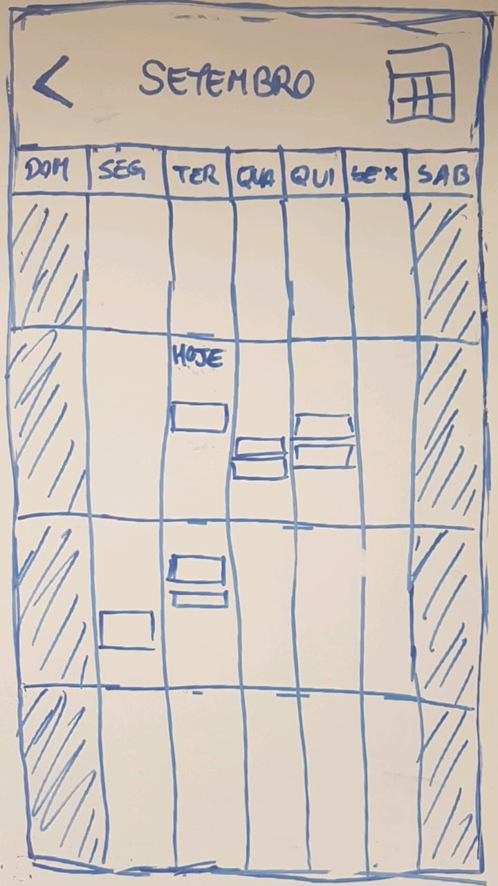

**A:** Dias da semana alinhados verticalmente e dias pertencentes à mesma semana alinhados horizontalmente

**P:** Distância interna dos blocos menor que distância entre blocos

**A:** Nome do mês alinhado com ícone de calendário e ícone de volta